ESCUELA NORMAL DE EDUCACIÓN PREESCOLAR DEL ESTADO DE COAHUILA

Licenciatura en educación preescolar

Ciclo 2020-2021 Sexto semestre

[](http://187.160.244.18/sistema/Data/tareas/ENEP-00027/_Actividad/_has/00000000/7.png)

**Materia: Trabajo docente y proyectos de mejora escolar**

**Maestra: Fabiola Valero Torres**

**Tema:** Actividades Carta a la tierra

**Alumna:** Dulce Nelly Pérez Núñez.

**N#:** 11 **Grado**: 3 **sección:** “B”

Saltillo Coahuila México

28 de abril de 2021

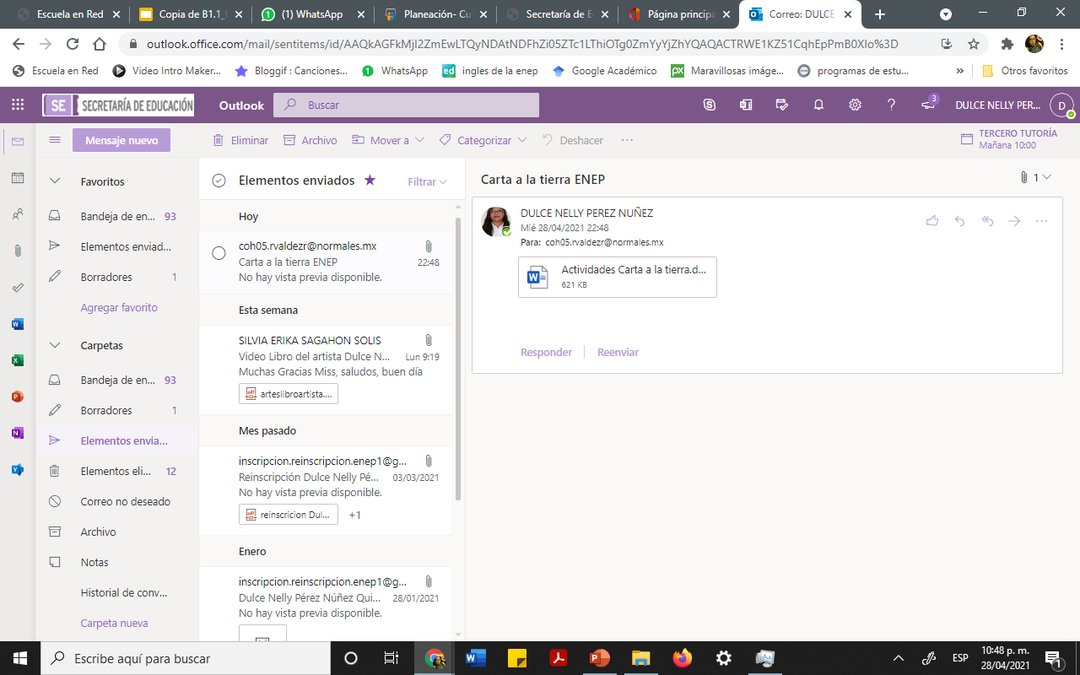

|  |  |  |  |  |
| --- | --- | --- | --- | --- |
|  | **¿Quién levanta la basura?** | | |  |
| **Actividad/consignas** | **Aprendizaje esperado** | **Organización** | **Recursos** | **Día/tiempo** |
| Inicio:  Escucha el cuento “el monstruo de la basura” Comenta en una lluvia de ideas que es lo que realizan sus papás en casa para cuidar el medio ambiente.  Desarrollo: Escucha la explicación de la importancia y beneficios que trae el reciclar la basura. Busca en equipos de 5 alumnos los diferentes objetos reciclables, clasifica según el material y deposita en el contenedor que pertenece.  Cierre:  En equipo recibe una hoja de trabajo, en la que colocara el objeto según el contenedor.  Comenta si le gusto la actividad, mencionando que es lo que aprendió. | Indaga acciones que favorecen el medio ambiente | Grupal        Equipo          Individual | Cuento /video    Periódico Latas de aluminio Botes de  plástico  Tres cajas de cartón. Cada caja con una imagen referente al material papel, plástico y aluminio.  Hoja de trabajo  Imágenes de distintos tipos de residuos | 45 minutos |

|  |  |  |  |  |
| --- | --- | --- | --- | --- |
| El medio ambiente | | | | |
| Actividad/ consigna | Aprendizaje esperado | Organización | Recursos | Tiempo |
| Inicio: Comenta sus saberes sobre el medio ambiente respondiendo ¿Qué es el medio ambiente? ¿En tu casa que hacen para ayudar a la tierra?  Observa el video “¿Qué le pasa al planeta?”  Desarrollo: Responde ¿Qué sucedió? ¿Por qué se rescataba el plantea? ¿Por qué se estaba quedando calvo? ¿Por qué se derretían los polos? ¿Que decidieron hacer los niños para ayudar al planeta?  Recibe una hoja de trabajo en la que identifica cuales son las acciones que podemos hacer por el bien del medio ambiente, recorta y coloca en donde corresponde, escribe cada una de las acciona. | Identifica y explica algunos efectos favorables y desfavorables de la acción humana sobre el medioambiente | Grupal  Individual | Video “¿Qué le pasa al planeta?  Ficha de trabajo | 30 minutos |

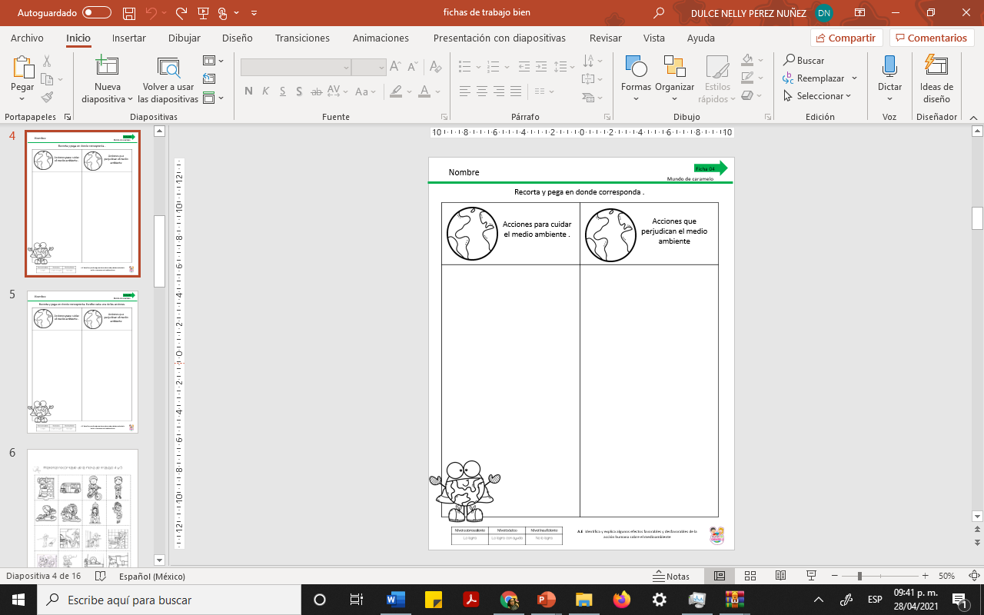Material:

